
热点01 区域认知与区域协调发展
〖热点解读〗
地理学是研究地理环境与人地关系的学科，区域性和综合性是地理学科的两大特色。高中地理核心素养之一就是区域认知，区域认知是在探寻地理事物和现象潜在空间秩序、规律时表现出的思维方式与能力。认知区域时还要会从不同的尺度去认识区域，分析区域特征。高考试题更是给出具体的文字、图表材料，要求考生依据相关情境，从自然、人文方面进行区域特征分析，并在此基础上提出区域协调发展的措施
〖典例探究〗
1．（2021·山东·济南市历城第二中学高三开学考试）阅读图文材料，完成下列要求。
三峡大坝（下左图）的建设闻名世界，如今它已经成为我国家喻户晓的水利工程项目，在其上游不远处，中国第二大水电站白鹤滩水电站（下右图）于2021年6月28日也宣布建设完工，首批机组正式投产发电。
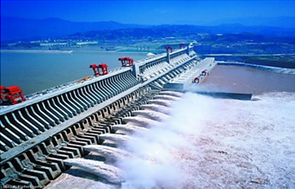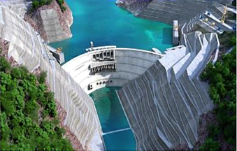
（1）据图可知，三峡和白鹤滩水电站大坝的分别采用重力坝和拱坝，二者采用了两种截然不同的坝体构造建设，分析其可能的原因，并简要说明两种坝体各自的优点。
（2）甲烷气体温室效应比二氧化碳高20―25倍，水坝在蓄水过程中被淹没农田和植物会在水中腐烂会放出一些气体，其对库区环境可能带来的影响主要体现在那些方面。
（3）近年来，美国民间人士以关注河流生态环境为出发点，掀起了轰轰烈烈的“反坝”运动，截止目前，美国已经拆除了1600多座水坝，而我国水电大坝却是越修越“多”，越修越“难”，遭到国外“民主”人士指责，对此，大家如何看待我国西部地区为开发水能资源而积极修建水电大坝？
（4）三峡大坝建有梯级船闸和升船机，货物运输量大，对沿江地区经济带动作用大。而白鹤滩水电站大坝缺少像三峡大坝那样的通行船闸，试分析其原因，并简要说明白鹤滩水电大坝的航运效益。
【答案】（1）两种坝体构造不同主要是考虑平衡上下游压力差的方法不同。重力坝是靠坝体自重来抵消水流压力，结构冗余度较大，因此安全性和耐久性更好；白鹤滩水电站由于水流落差较大，坝体较窄，自身重力小，采取拱坝结构可以大大提高抵御水流压力作用，提高坝体的安全性。
（2）水体富营养化，水质下降；释放大量甲烷、二氧化碳等，造成温室效应增强；不利于库区水生生物生长和繁殖。
（3）我国西部地区水能资源丰富，开发水能资源，可将西部地区的资源优势转化为经济优势，打造西部能源生产基地；有利于推进西电东送工程，促进东西部经济发展；加快我国能源消费结构调整，有利于改善东部地区环境质量；水库蓄水调节河流径流量，提高抵御上游洪水灾害能力；水库蓄水可提高大坝上游河流水位和增加大坝下游枯水期径流量，改善航运条件；水库蓄水可以保障农田灌溉和城市供水；利用大坝景观和库区水面发展旅游业和水产养殖业，增加就业岗位，促进当地经济发展。
（4）白鹤滩水电大坝所在的金沙江地区山高谷深，落差大，水流湍急，航运条件差；流域内人口稀少，经济发展水平低，航运需求少，因此没有修建与三峡大坝类似的船闸，既降低了建设难度，又节省了建设资金。
白鹤滩水电站大坝建成后，可提高大坝上游地区河流水位，险滩激流趋缓，航道加宽；增加下游河段枯水期河道流量，改善枯水期航道通航条件。
【分析】（1）水坝具有蓄水、调节水库水量等作用。但在建设水利工程中，会根据建设地点的地形、地质结构不同建设的建设不同的坝体，可分为重力坝和拱坝，两种坝体构造不同主要是考虑平衡上下游压力差的方法不同。重力坝是靠大坝的自身的重量所产生的抗滑力来阻挡流动的水流，抵消水流压力，结构冗余度较大，尺寸一般偏大，耐久性比较好，运行比较安全；拱坝一般建立在左右对称的V形河谷，受力条件好，坝体的体积要比同高度重力坝小三分之一，白鹤滩水电站由于水流落差较大，坝体较窄，自身重力小，采取拱坝结构可以大大提高抵御水流压力作用，提高坝体的安全性。
（2）水坝在蓄水过程中被淹没的农田和植物在水中腐烂时会放出一些气体，主要是大量的甲烷、二氧化碳等，甲烷气体温室效应比二氧化碳高20―25倍，容易导致大气增温剧烈，造成温室效应增强；农作物和植物腐烂，产生的氮磷总量发生变化，其腐烂后的耗氧量也就不同，引起水体富营养化，水质下降；库区栖息环境恶化，不利于库区水生生物生长和繁殖。
（3）为开发水能资源而积极修建水电大坝可从经济发展、能源结构优化、调蓄洪涝、航运、灌溉、养殖、旅游等方面分析。我国西部地区地势落差大，水能资源丰富，开发水能资源，可将西部地区的资源优势转化为经济优势，打造西部能源生产基地，促进西部地区经济发展；东部能源消费大，西部水能开发有利于推进西电东送工程，优势互补，促进东西部经济发展；我国目前的能源消费结构仍以煤炭为主，环境污染大，西部水能开发有利于加快我国能源消费结构优化调整，有利于改善东部地区环境质量；水能开放需要修建水库，水库在汛期蓄水、枯水期放水，可以调节河流径流量，提高抵御上游洪水灾害能力；提高大坝上游河流水位和增加大坝下游枯水期径流量，改善航运条件；提供水源，可以保障农田灌溉和城市供水；水库大坝建成后，利用大坝景观和库区水面发展旅游业和水产养殖业，可以提供就业岗位，增加当地居民收入，促进当地经济发展。
（4）据材料分析，白鹤滩水电大坝位于金沙江地区，山河相间，地势起伏大，山高谷深，河流落差大，水流湍急，航运条件差；干热河谷区，气候干热，环境恶劣，流域内人口稀少，经济发展水平低，航运需求少，因此没有修建与三峡大坝类似的船闸，既降低了建设难度，又节省了建设资金。白鹤滩水电站大坝建成后，拦蓄上游来水，可提高大坝上游地区河流水位，减少上游水位差，险滩激流趋缓，航道加宽；枯水期放水，能增加下游河段枯水期河道流量，改善枯水期航道通航条件。
2．（2021·山东·兰陵四中高三开学考试）阅读图文材料，完成下列要求。
白鹤滩水电站是金沙江下游干流河段梯级开发的第二个梯级电站（位置见下图）。大坝采用混凝土双曲拱坝，最大坝高289m，在建设中应用了“全面感知、真实分析、实时控制”的闭环智能控制理论，利用物联网、无线传输、大数据等技术，实现监测数据的数字化在线采集、实时传输、存储与动态分析的智能制造技术。项目的建设对区域经济发展的带动作用明显。水库建成后，6-8月按汛期限制水位运行，9月蓄至最高水位，5月底降至允许水库消落的最低水位。
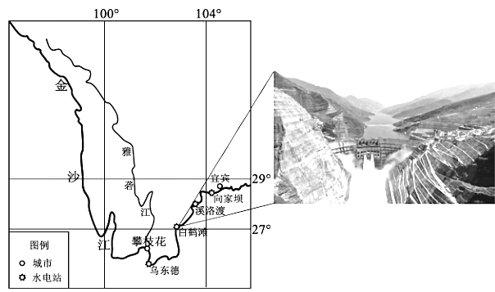
（1）分析在金沙江下游建设白鹤滩水电站的原因。
（2）与传统大坝建设方式相比，说明在大坝建设中采用智能制造技术的优势。
（3）简述水电站建设项目对区域经济发展的带动作用的具体表现。
（4）根据金沙江流域的气候特点，说明水库水位运行机制的合理性。
【答案】（1）地处阶梯交界处，落差大；流域降水丰富，河流径流量大，水能资源丰富；优化能源结构和节能减排的需要。
（2）获取信息及时、全面、高效；工程管理和控制更有序、精准；降低人员、设备、环境、管理等可变因素带来的不确定性；大坝建设质量更优。
（3）在水电站的建设期，需要投入大量的资金和劳动力，即通过扩大需求带动水电站所在区域的经济发展；项目投产运行后，通过增加水电站的发电能力来推动受电区域的经济发展。
（4）（金沙江流域主要为亚热带季风气候）6-8月为雨季，防洪压力大，需按汛期限制水位运行；9月进入雨季末期，蓄至最高水位，可保障冬季发电和供水需求；5月底降至允许水库消落的最低水位是为雨季来临腾空库容。
【分析】（1）白鹤滩水电站的主要目的用于发电，该地位于金沙江下游干流河段，地势落差大，加之降水丰富，河流的流量大，所以水能资源丰富。相比于煤炭等传统能源，水电的环境污染小，建设该水电站也是我国优化能源结构和节能减排的需要。
（2）注意材料信息：在建设中应用了“全面感知、真实分析、实时控制”的闭环智能控制理论，利用物联网、无线传输、大数据等技术，实现监测数据的数字化在线采集、实时传输、存储与动态分析的智能制造技术。相关数据数字化采集，实时传输、存储和动态分析，信息的获取速度更快，更精确、全面、高效，大坝建设的相关管理更合理、有序，能够有效降低因人员、设备、环境、管理等因素带来的不确定性，最终有利于大坝质量的提高。
（3）本题可从建设时期的经济带动和运营后的经济带动进行分析。结合材料分析可知，该大坝的工程量巨大，建设时需要大量的材料、设备、劳动力、资金等，可有效带动区域的相关产业发展，带动区域经济发展。大坝建成运营后，可以为区域经济发展提供充足的电力资源，促进区域经济发展。
（4）注意材料信息：6-8月按汛期限制水位运行，9月蓄至最高水位，5月底降至允许水库消落的最低水位。该大坝除了有发电的效益外，对下游地区的防洪效益也很显著，所以结合流域降水和用电需求进行分析即可。金沙江流域主要为亚热带季风气候，夏季降水多，6-8月正值雨季，防洪压力大，所以大坝需要限制水位运行，既保证大坝安全，也可减轻下游洪涝灾害。9月进入雨季末期，蓄至最高水位利于发电，保证冬季的用电需求，也可以保证冬季供水需求（冬季降水少）。次年5月底降至允许水库消落的最低水位，主要原因在于进入6月流域逐渐进入雨季，所以在雨季前期泄水以腾出较大库容，保证雨季蓄洪。
3．（2019·山东临沂·高考模拟）阅读图文资料，完成下列要求。
巴基斯坦（左图示意）人口接近2亿，经济增长迅速。我国某家电企业产品早在2001年就进入巴基斯坦，近年来冰箱、空调等销量居当地市场第一。2006年，该企业与巴基斯坦企业在拉合尔市（国内第二大城市和著名工业中心）共同投资兴建了中巴经济合作区（包括右图示意的两个园区）。目前，该经济合作区从最初的家电主导到多产业并进，现有7家入区企业，带动直接就业岗位5000个，年利税约9000万美元，正成为“中马经济走廊”项目的典范。
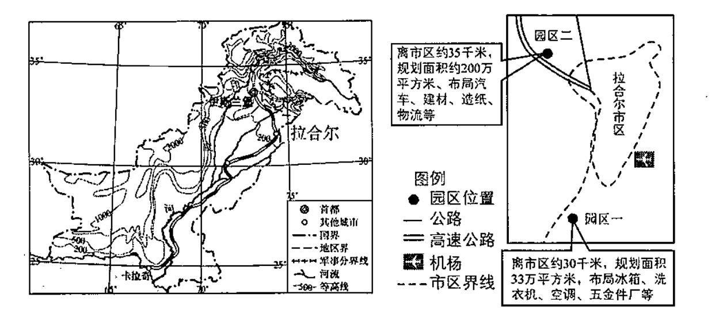
（1）说明中国家电企业首先将冰箱、空调等产品投放巴基斯坦市场的原因。
（2）若有一化工企业欲入驻该经济合作区，最好选择园区一还是园区二?判断并说明理由。
（3）据材料分析中巴经济合作区选址拉合尔市的优势条件。
（4）简述中巴经济合作区建设对拉合尔城市发展的积极影响。
【答案】（1）巴基斯坦人口众多，居民收入不断提高，市场潜力大；纬度较低，多为热带气候，夏季高温，居民生活对冰箱、空调需求大。
（2）园区二。理由：园区二位于与拉合尔市盛行风向（夏季盛行西南风，冬季盛行东北风）垂直的郊外，能够减少化工企业对市区的大气污染；化工企业占用空间大，面积较大的园区二更适合其布局。
（3）拉合尔市人口多，劳动力成本低；该市属于国内著名工业中心，工业基础较好；有公路、高速公路和机场，交通便利（通达性好）；位于市区外围，地价相对便宜。
（4）产业集聚分布，促进城市功能区合理布局；增加就业，提高居民收入，利于城市社会稳定；增加税收，利于城市基础设施建设的投入；推动城市化进程，促进城市二、三产业发展（增强城市经济实力）等。
【分析】（1）中国将冰箱、空调等产品投放在巴基斯坦可从当地需求和市场大小分析。根据纬度位置得知，巴基斯坦位于热带和亚热地区，为热带沙漠气候，气候炎热，对冰箱和空调需求大。从市场潜力看，巴基斯坦人口众多，经济不断发展，对此类产品需求量变大，当地市场潜力大，中国投放产品可占据当地市场。
（2）考査化工厂的布局，化工厂有严重的水和大气污染，应布局在河流下游和盛行风下风地带或与盛行风相垂直的郊外。根据图示园区位置得知，园区一和二距离市中心距离相差不远，但园区二占地面积更大，更适合占地面积广的化工厂布局。另外，该区域盛行西南季风和东北季风，园区二位于与盛行风相垂直的郊外地区，减少对市区的污染，所以选园区二。
（3）考查工业区位条件分析，从劳动力、地价、交通、工业基础等区位解读。材料中“巴基斯坦人口接近2亿”说明拉合尔市劳动力资源丰富、价格低。从材料得知“拉合尔市是国内第二大城市河著名工业中心”说明拉合尔市具有良好的工业基础，生产协作条件好，利于合作区运转。读图得知拉合尔合作区位于市区外围，地价相对较低。图示合作区距离机场近，有高速公路和公路，交通便利，有利于中巴经济合作区布局。
（4）考査中巴经济合作社对区域城市发展的影响，可从社会、经济、产业结构和城市规划角度作答。中巴经济合作社以产业园区的形式运营，形成典型的工业区，促进城市功能区合理布局，形成产业集聚效应；同时还能增加就业机会、提高居民收入，保障社会稳定；促进产业发展，推动城市化进程，促进城市二、三产业发展等。
〖备考秘籍〗
区域认知是高考试题的主旋律。在某一特定的区域背景中提供区域图和相关资料，进行空间定位，概括区域自然和人文的基本特征，分析自然要素和人文特征之间的关系，得出经济发展的有利条件和不利条件，反思人类活动是否合理，确定当地经济发展的基本思路。
1．区域认知的内容
区域地理特征内容繁多，但归纳起来主要包括两个方面：区域自然地理特征（地形、土壤、气候、河流、湖泊、自然带、自然资源等自然地理要素的基本特征、成因及其描述）和区域社会经济特征（工业、农业、交通运输业、商业、旅游业、人口、聚落、文化等活动的基本特征及其主要成因）。要运用基本原理来重新梳理知识内容，理解自然环境要素的时空演变规律，解释各种地理现象的成因，包括气候的特点、成因；地貌的特点、成因；水文特征；土壤、生物与自然带分布原因；主要自然灾害的成因、时空变化等。关注人文要素的整体分析和典型案例的应用，包括资源和能源分布特点；工业、农业的地域类型和区位因素；交通运输方式和发展趋势；城市和城市化发展；文化景观与文化扩散类型；旅游资源特征与旅游业发展；人口与环境问题；国土整治与可持续发展对策等。
2．区域认知的基本思路
一个地区特定的地理位置，形成该地区特定的水热组合，即气候特征。气候进而影响水文、生物、土壤等，这些要素便构成了区域自然特征。人类从自然环境中开发和利用资源，发展农业生产、工业生产、城市建设、交通运输、商业贸易等经济活动，从而构成区域人文地理特征。
①位置特征：经纬度位置、半球位置、温度带位置、海陆位置、相邻位置、交通位置。
②地形特征：地形类型、地势高低、主要地形区。
③气候特征：气温和降水的数值特征、气候类型、气候特点。
④水文特征：河流汛期、流量、冰期、含沙量、落差等。
⑤人口特征：人口数量、年龄结构、人口迁移、人口分布。
⑥经济特征：产业结构、技术水平、农业区和工业区分布、主要产品和部门等。
⑦环境特征：现状、成因、危害及解决办法等。
这些内容只是区域特征分析的一般思路，并不是每个区域特征的分析和比较都要考虑上述所有因素，而是要根据区域的具体情况具体分析。
3．区域差异比较的技巧——巧用综合思维
（1）四步审题抓关键
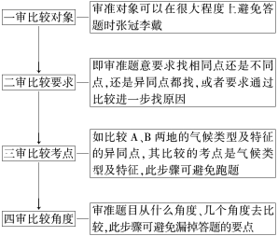
（2）规范解答求全面
区域差异比较是在区域特征综合分析基础上进行的，在作答时力争规范全面，现列表举例如下：
命题比较点 | 规范解答
地表景观特征差异比较 | 植被、河流、土壤、地形、农业景观等
自然地理特征差异比较 | 地理位置、气候、地形、水文、土壤、植被等
人文环境差异比较 | 农业生产（类型、特征、分布等）、工业生产（部门、分布)、人口（增长、人口问题等）、城市（分布、城市化水平）、交通(方式、便捷程度）等
4．区际联系与区域协调发展的分析思路
（1）明确区际联系的主要方式
①基础设施的建设：主要指区际间的交通运输、通讯等基础设施的建设，主要从影响交通建设的区位因素方面入手分析。
②资源的跨区域调配：主要从资源分布生产与消费的区域差异方面分析其调配的必要性。
③产业转移间的联系：主要从产业升级的要求、产业布局的区位因素变化方面分析其转移原因。
（2）明确区际联系产生的影响
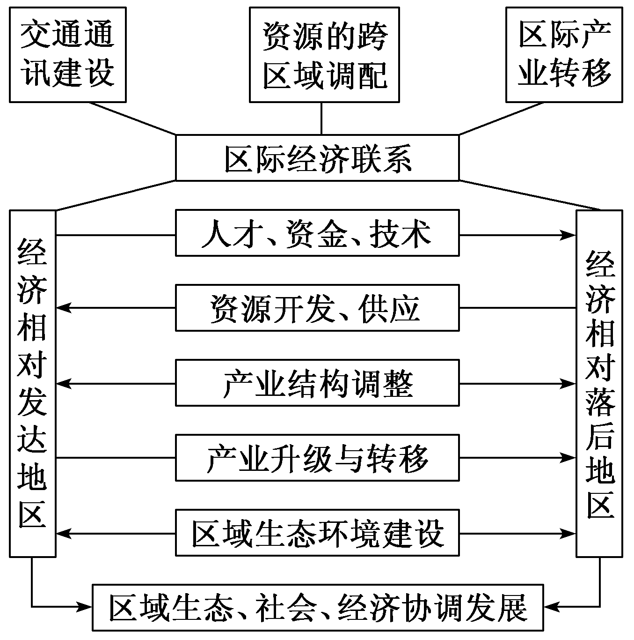
〖限时检测〗（建议用时：30分钟）
（2021·山东潍坊·高三期中）伊敏河发源于大兴安岭北段，中下游经常出现“连底冻”现象，导致河流断流。该河每年11月封河，次年4月上旬自上游到下游依次开河，开河时“武开河”现象（河冰在表层和底层流水共同切割作用下快速破裂并顺流而下）频发，有时大量冰块在窄弯或浅滩河段阻塞形成冰坝，会酿成决溢灾害。2009年，当地政府在伊敏河上游修建水库缓解“武开河”现象带来的危害。下图示意伊敏河流域。据此完成下面小题。
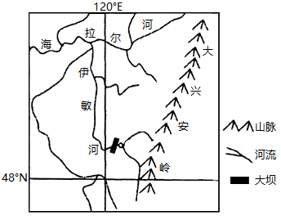
1．伊敏河中下游地区冬季常出现“连底冻”的主要原因是（ ）
A．处于高纬度地区，冬季气温低 B．河道宽而浅，河流径流量小
C．深居内陆地区，受陆地影响大 D．流经平原区，水流缓慢易结冰
2．伊敏河上游水库缓解“武开河”现象的独特运行方式是（ ）
A．封河之前，增加水库存水量 B．封河期间，禁止水库水下泄
C．封河期间，保持冰下水畅流 D．开河期间，增加水库下泄量
【答案】1．B 2．C
【分析】1．由材料信息可知，“连底冻”是河流从水面到水底都结冰的现象，它的形成一般需要具备低温、水浅、流量小等条件。伊敏河中下游地区下游河段位于中纬度地区，纬度较高，冬季气温低，A错误。中下游流经内蒙古高原，河道宽浅；冬季为枯水期，河流流量小，易发生“连底冻”，B正确。伊敏河位于大兴安岭西侧，冬季风的迎风坡，冬季降雪量大，C错误。中下游流经内蒙古高原，而不是平原地区，D错误。故选B。
2．由材料信息可知，次年4月上旬自上游到下游依次开河，开河时“武开河”现象，要防止“武开河”现象的发生，需要从增加水库调蓄能力、减小冰层厚度和减小河流流量等方面分析。封河前，加大水库下泄量，腾出库容，A错误。封河期间，维持较小的下泄量，保持冰下水流畅通，避免下游“连底冻”，防止河冰厚度加，B错误，C正确。开河期间减小水库下泄量，以降低流水对河冰的切割和搬运能力，D错误。故选C。
（2021·山东青岛·高三开学考试）等流时线是流域内的降雨汇流到河口所用时间相等的点的连线。图3示意某流域等流时线。据此完成下面小题。
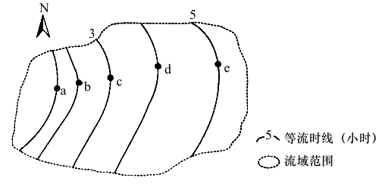
3．流域内河流干流的大致流向是（ ）
A．自东向西 B．自西向东 C．自南向北 D．自北向南
4．流域内平均坡度最陡的河段是（ ）
A．ab段 B．be段 C．cd段 D．de段
【答案】3．A 4．D
【分析】3．根据材料和所学知识“等流时线是流域内的降雨汇流到河口所用时间相等的点的连线”，汇流到河口的时间越短，说明离河口越近，根据图示，e点降雨汇流到河口的时间最长，a点汇流到河口的时间最短，因此河流的流向是由e到a的方向，再结合指向标可知，为自东向西流，A正确，故选A。
4．根据材料可知，两点间在相等的时间内，距离越大，说明流速越快，平均坡度越陡。de段间距最大，因此de段河流流速最快，平均坡度最陡，D正确，故选D。
（2021·山东潍坊·高三月考）塔里木河中游河段河道弯曲，水流缓慢，洪水漫溢严重。恰拉水文站位于塔里木河中、下游交界处。位于恰拉水文站上游的恰拉水库是该区农业灌溉用水的主要水源。下图示意“恰拉水文站月径流量特征及年径流趋势”。据此完成下面小题。
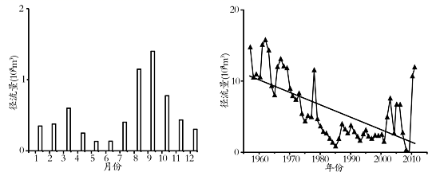
5．恰拉水文站夏季径流量低于秋季是因为夏季上中游地区（ ）
①洪水期洪水漫溢耗水 ②蒸发量大 ③水库储水 ④灌区引水 ⑤下渗量大 ⑥大气降水量少
A．①②⑤ B．①③④ C．②⑤⑥ D．③④⑥
6．20世纪60年代至21世纪初，导致恰拉水文站平均径流量变化趋势的主要原因是（ ）
A．全球变暖，蒸发加剧 B．气候异常，大气降水减少
C．植被覆盖率提高，耗水增多 D．人口增加，生产生活需水量增加
【答案】5．B 6．D
【分析】5．根据材料“塔里木河中游河段河道弯曲，水流缓慢，洪水漫溢严重”，①正确；“恰拉水文站位于塔里木河中、下游交界处。位于恰拉水文站上游的恰拉水库是该区农业灌溉用水的主要水源”，③④正确；夏季蒸发量大但补给量也大，故蒸发量和下渗量影响不大；塔里木河常年降水量少，②⑤⑥错误；综上所述，ACD错误，B正确。故选B。
6．读图可知“20世纪60年代至21世纪初，导致恰拉水文站平均径流量变化趋势”是下降。而且下降幅度较大，结合所学知识，塔里木河主要靠高山冰雪融水补给，全球变暖，冰川融水量增大，河流径流量会加大，A错误；不是主要靠大气降水补给，气候异常不一定降水减少，B错误；植被覆盖率提高，涵养水源能力增强，河流径流量变化趋缓，不会整体下降，C错误；再结合材料“位于恰拉水文站上游的恰拉水库是该区农业灌溉用水的主要水源”，人口增加，生产生活需水量增加，河流径流量大幅度下降。D正确。故选D。
（2021·山东·济南市历城第二中学高三开学考试）在每年的农历6月，黄河中下游在小浪底水库调水调沙期间都会上演“流鱼”奇观，此时黄河水的含沙量剧增，溶解氧含量下降，混浊度升高。每当黄河发生“流鱼”现象时，中下游沿岸地区有成百上千的群众到河边捕鱼，场面蔚为壮观。据材料完成下面小题。
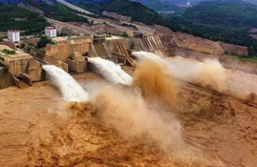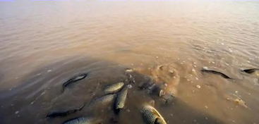
7．“流鱼”现象发生时，沿岸居民捕捞的鲤鱼、鲶鱼、鲫鱼等鱼类多呈死亡状态，其原因是（ ）
A．调水调沙过程中，水流冲击使得鱼类相互碰撞而死亡
B．河水混浊，溶解氧降低，泥沙含量增加致使鱼类在短期内窒息死亡
C．调水调沙过程中，河流下切使得河床加深，水压增加导致鱼类死亡
D．调水调沙过程中，短时间密集捕捞，生存环境巨变致使鱼类死亡
8．在黄河小浪底水库调水调沙期间，下列现象可信的是（ ）
A．调水调沙使得黄河支流鱼类种类出现明显增加
B．调水调水期间小浪底大坝下游地区生物多样性明显增加，河道的生态功能提升
C．调水调沙使得河道泥沙淤积增加，湿地面积增加，湿地生态功能不断增强
D．调水调沙使得河道普遍下切、展宽，河滩草地被泥沙覆盖而形成新的耕地
9．针对黄河“流鱼”现象，下列破解黄河生态困局措施中做法不正确的是（ ）
A．建立生态系统监测站，实时把控黄河水质以及水生生物的动态变化
B．扩大湿地面积，恢复河流生态系统，保护生物多样性
C．恢复河道自然弯曲，减缓河水流速，提高泥沙淤积，改善水质
D．加强人工增殖放流，弥补鱼类自然繁殖量不足，保护濒危鱼类
【答案】7．B 8．A 9．C
【分析】7．调水调沙期间，黄河水的含沙量剧增，溶解氧含量下降，会造成鱼类短时间窒息死亡，同时大量的泥沙也会直接粘附在鱼鳃上，阻碍氧气交换，导致鱼类窒息死亡，B正确。水流冲击不会导致鱼类大量死亡；河流下切使得河床加深，水压增加有限，不会导致鱼类大量死亡；调水调沙过程中，水流急，此时不宜捕捞，ACD错误。故选B。
8．调水调沙虽然会导致大批鱼类窒息死亡，但鱼群也会出现从黄泥沙含量高的黄河干流转移到水质相对清洁的支流的规避行为，使得相对清澈的支流鱼类种类和数量出现明显增加。调水调沙期间，小浪底大坝下游的生物多样性明显降低，河道的生态功能出现退化；由于泄洪水流对河床强烈冲刷，下游河道普遍下切、缩窄，导致河滩草地被泥沙覆盖，造成湿地面积减少和沿岸低洼区耕地淹没，湿地的生态功能普遍降低甚至丧失。综上，A正确，BCD错误。故选A。
9．恢复河道自然弯曲，减缓河水流速，泥沙淤积量提高，易造成河流沿岸草地、滩涂等湿地被泥沙覆盖，湿地面积减少，使得湿地生态功能不断退化，不利于破解黄河的生态困局，C符合题意。ABD是破解黄河生态困局的合理措施，ABD不符合题意。故选C。
（2021·山东师范大学附中模拟预测）我国作为世界上棉花生产和消费大国，主产区经历了由分散到相对集中的格局转变。下图示意1950-2015年全国棉花连续5个时段产量重心和面积重心变化。据此完成下面小题。
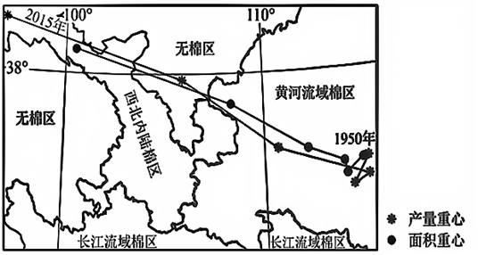
10．1950-~2015年期间全国棉花（ ）
A．产量重心持续向西北内陆棉区移动 B．产量重心比面积重心移动的幅度大
C．大规模种植区向河西走廊地区转移 D．单产优势逐渐向长江流域棉区转移
11．影响棉花重心转移的主导因素是（ ）
A．栽培技术 B．市场需求 C．生产成本 D．政策补贴
12．棉花生产格局转变对西北内陆棉区的主要影响是（ ）
A．棉产业规模扩大 B．第一产业比重上升
C．劳动力大量迁入 D．生态环境得以改善
【答案】10．B 11．C 12．A
【分析】10．1950-2015年，棉花产量重心大致向西北内陆地区移动，但不是持续向西北内陆地区移动，A错误；比较各个时段，棉花产量重心比面积重心移动的幅度都大，B正确；该图示意了棉花产量重心和面积重心的变化，根据该图无法判断大规模种植区向河西走廊地区转移，C错误；棉花产量重心比面积重心更靠西北，说明西北地区种植棉花的条件好，单产较高，因而单产优势总体也应向西北地区转移,D错误。故选B。
11．本题主要考查影响棉花重心转移的主导因素，以及辨析比较能力和区域认知素养。我国西北地区晴天多，光照充足，气温日较差大，棉花品质好，加上地价和劳动力成本较低，适宜棉花生产,C正确。西北地区经济较落后，科技水平较低，棉花栽培技术不会比中东部地区先进，A错误；我国东部地区工业发达，棉花的市场需求大，而棉花重心是向西北地区转移的，B错误；材料中并没有提到对棉花生产进行政策补贴的相关信息，D错误。故选C。
12．棉区转移，西北内陆地区棉花产量上升，这会带动当地以棉花为原料的产业的发展，促进棉花产业规模的扩大，A正确。西北内陆地区棉花产量上升会带动棉纺工业(第二产业)的发展，第一产业比重不一定会上升，B错误；西北内陆地区棉花生产规模较大，机械化水平较高，不会造成劳动力大量迁入,C错误；大面积种植棉花消耗的水量较大，这会加剧西北内陆地区水资源的短缺状况，生态环境不一定会得到改善,D错误。故选A。
（2021·山东·高三专题练习）山东省潍坊市昌乐县鄌郚镇是我国小提琴、电吉他等乐器产业集群基地，先后被确定为山东省首批省级特色产业镇、中国电声乐器产业基地。下图示意鄌郚镇乐器产业发展历程。据此完成下面小题。
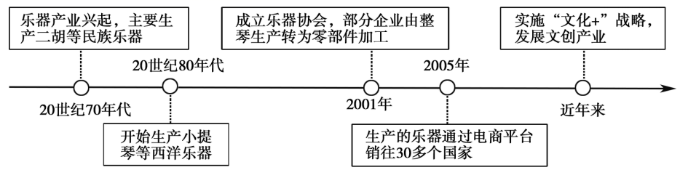
13．2001年后，鄌郚镇部分企业由整琴生产转为零部件加工，其目的是（ ）
A．延长产业链，提高产品附加值 B．加强专业分工，避免恶性竞争
C．扩大市场需求，增加利润空间 D．缩小生产范围，提高产品质量
14．近年来，鄌郚镇大力实施“文化+”战略，发展文创产业，主要目的是（ ）
A．减少原材料消耗 B．加速乐器制造业转移
C．提高劳动力素质 D．提升品牌影响力
【答案】13．B 14．D
【分析】13．根据材料信息可知：由整琴生产转为零部件加工，从整体转为部分，有利于提高制作的专业化程度，合理分工，避免恶性竞争，B正确；没有体现产业内部产业链延长，无法增加附加值，A错误；由整体生产转变为零部件的加工，专业分工无法满足增加利润的空间，也不是其主要的目的，C错误；产品质量的好坏不是由部分零件决定的，D错误；故选B。
14．鄌郚镇大力实施“文化+”战略，发展文创产业，其核心目的是为了提升品牌知名度，提升品牌影响力，D正确；该战略的实施无法减少原材料消耗，也无法提高劳动力素质，AC错误；本地拥有良好的产业基础，该战略实施后会使其更具有优势，不会影响乐器制造业转移，B错误；故选D。
（2022·山东·高三专题练习）河床的冲淤与河流含沙量和输沙能力有密切关系，当河流的含沙量小于其输沙能力时，河床就会被冲刷，当河流的含沙量大于其输沙能力时，河床就会淤积。三峡大坝蓄水后对其下游荆江河段的径流量和含沙量产生了明显影响，也影响到河床的冲淤过程。宜昌站和螺山站是荆江河段上游和下游的两个水文监测站，下图为两站在三峡大坝蓄水前后的含沙量变化过程图。据此完成下面小题。
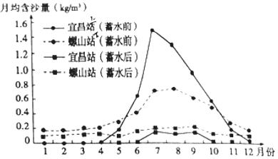
15．关于三峡大坝蓄水前后荆江河段冲淤状况的叙述，正确的是（ ）
A．蓄水前，丰水期以冲刷为主 B．蓄水前，枯水期以淤积为主
C．蓄水后，全年以冲刷为主 D．蓄水后，全年以淤积为主
16．三峡大坝蓄水后，荆江河段（ ）
A．流速减慢 B．河床加深 C．水位上升 D．洪涝加剧
【答案】15．C 16．B
【分析】15．提图判断，三峡大坝蓄水前，丰水期，宜昌站（上游）含沙量大于螺山站（下游），说明泥沙在河床淤积，A错误；枯水期，宜昌站（上游）含沙量小于螺山站（下游），说明河床被径流冲刷，B错误；三峡大坝蓄水后，全年宜昌站（上游）含沙量小于螺山站（下游），说明全年河床被径流冲刷，C正确，D错误；故选C。
16．蓄水后，荆江河段河床全年被径流冲刷，河流通航航道加深，泄洪能力增强，流速加快，B正确，A错误；由于三峡水库的调蓄作用，枯水期河流水位上升，汛期河流水位下降，洪涝灾害减轻，CD错误；故选B。
（2020·山东临沂·高三期末）2019年8月，苹果公司供应链数据显示，在巴西和印度建立代工厂并未减轻苹果公司对中国的依赖。在中国，富士康、和硕等代工厂雇用了上百万工人为苹果组装设备，其中富士康目前在中国有29个生产点，和硕有12个。除代工厂外，中国占苹果公司的全球供应商比例由2015年的44.9%上升到2019年的47.6%。据此完成下面小题。
17．苹果公司在巴西、印度建厂的直接目的是（ ）
A．利用当地原料 B．降低生产成本 C．提升产品性能 D．规避关税风险
18．富士康、和硕等代工厂的生产特点是（ ）
A．劳动力需求量大 B．研发能力强 C．空间布局集中 D．原料来源广泛
19．苹果公司难以撤离中国的主要原因是（ ）
①对中国供应商依赖性强②中国有巨大的消费市场
③对中国矿产资源依赖性强④对中国代工厂依赖性强
A．①②③ B．①②④ C．①③④ D．②③④
【答案】17．B 18．A 19．B
【分析】17．A.苹果公司的产品对原料的需求量不大，故A选项错误；B.两地劳动力丰富且廉价，可以降低生产成本，故B选项正确；C.两地技术力量不如美国，提升产品性能不是在两地建厂的目的，故C选项错误；D.苹果公司的产品销往世界各地，规避关税风险不是在两地建厂的目的，故D选项错误。
18．由材料可知，富士康、和硕等代工厂雇用了上百万工人为苹果组装设备，可知，该工厂属于劳动密集型工业，劳动力需求量大。故A正确，BCD错误。
19．①向苹果公司供应零部件的中国供应商数量多，所以苹果公司对中国供应商依赖性强，故①项正确；②中国经济发展快，人口多，市场广大，故②项正确；③苹果手机公司属于技术指向型的工业，对矿产资源的依赖性差，故③项错误；④与美国相比，中国工人的工资低、地价低，对中国代工厂依赖性强，故④项正确；故B①②④正确，ACD错误。
（2020·山东青岛·模拟预测）1967年，巴西政府批准设立玛瑙斯自由贸易区，欧美日等国在此自由贸易区从事工业生产活动多年，1998年， 我国某知名空调企业凭借其优良品质。打开巴马市场的大门，2001 年在玛瑙斯自由贸易区建立第一个海外空调生产基地，实行就地生产，就地销售。下图示意玛瑙斯位置，据此完成下面小题。
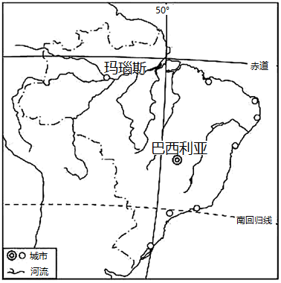
20．我国该空调企业在巴西设立海外生产基地，其主导因素是（ ）
A．气候 B．交通 C．市场 D．劳动力
21．巴西政府在玛瑙斯建立自由贸易区的主要目的是（ ）
A．保护热带雨林 B．促进人口迁移
C．扩大城市规模 D．促进南北协调发展
22．玛瑞斯自由贸易区吸引中国空调企业入驻，其主要原因是（ ）
①土地成本低 ②提供多项税收优惠政策
③劳动力丰富且廉价 ④工业基础较强，配套设施齐全
A．①② B．①③ C．②④ D．③④
【答案】20．C 21．D 22．C
【分析】20．我国该空调企业在巴西设立海外生产基地，是应对庞大市场的需求，打入国际市场，提高国际影响力，所以其主导因素是市场，故C正确，而气候、交通、劳动力影响不大，故ABD错。
21．在玛瑙斯建立自由贸易区会加剧热带雨林的破坏，故A错；促进人口迁移、扩大城市规模不是建贸易区的主要目的，故BC错；巴西人口、经济中心集中在东南部地区，通过建立玛瑙斯自由贸易区，可以促进南北协调发展，故D正确。
22．据材料可知，该区域位于热带雨林区，经济欠发达，土地成本低，但不是吸引中国空调企业入驻的主要原因，故①错；自贸区有各种税收优惠政策，能减低成本，故②正确；该地区周边人口较少，劳动力优势不明显，故③错；据材料可知，欧美日等国在此从事生产活动多年，可知该地工业基础较强，配套设施齐全，故④正确，故选C。
（2020·山东·滕州市第一中学新校高三月考）云轨是运行在高架梁上的跨座式单轨列车，是新兴的城市公共轨道交通系统。巴西萨尔瓦多市位于丘陵广布的半岛沿海平原上，人口约350万，人口稠密，是一个具有500多年历史的古城，旅游业发达。2018年5月23日，在萨尔瓦多市连接西莫兹费尔霍市之间的交通建设招标中，我国比亚迪公司的跨海云轨线路方案成功中标。该线路总长约20千米，主要连接两城市之间的丘陵地带和桑托斯海峡。下图为巴西的萨尔多瓦市跨海云轨路线图和云轨景观图。
据此完成下面小题。
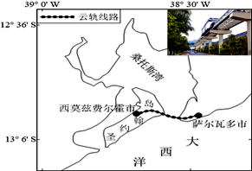
23．与城市普通交通相比，萨尔瓦多市选择建设云轨主要得益于云轨（ ）
A．占地面积小 B．运行速度快
C．运输能力强 D．建设线路短
24．巴西萨尔瓦多市跨海交通选择中国云轨主要是由于中国（ ）
A．资金充足 B．技术先进
C．政策优惠 D．市场广阔
25．萨尔瓦多市积极建设和发展跨海云轨交通的主要目的是为了（ ）
①发展城市与海岸旅游 ②降低车辆噪音污染
③扩大城乡交通运输量 ④治理城市交通拥堵
A．①② B．②③ C．①④ D．③④
【答案】23．A 24．B 25．C
【分析】23．根据材料，云轨是运行在高架梁上的跨座式单轨列车，是一种新兴的城市公共轨道交通运输方式。与城市普通交通相比，云轨主要建设在空中，桥墩也较小，因此，云轨具有占地面积少，且视野极佳等优点，但运行速度偏低、轨道兼容性差、运输能力有限等，故选项A正确。
24．在修建跨海线路方面中国的高铁技术比其他国家的技术好太多，具有科技优势。比亚迪是我国最早掌握云轨交通核心技术和具有建设设计能力的国内知名公司，因此，巴西萨尔瓦多市跨海交通选择中国比亚迪云轨线路方案主要是由于我国云轨技术成熟，且建设成本较低。政策优惠是巴西的优势；而资金和市场不是最主要的。故该题正确选项为B。
25．结合材料可知萨尔瓦多市位于丘陵广布的半岛沿海平原上，人口约350万，人口相当稠密，交通拥堵严重。萨尔瓦多市是一个具有500多年历史的古城，世界历史文化遗产众多，旅游业十分发达，因此，巴西萨尔瓦多市积极建设跨海云轨交通线路不仅可以起到治理城市拥堵问题的作用，也可以达到发展旅游业的目的，故该题正确选项为C。
二、综合题
26．（2022·山东·模拟预测）读图文材料，完成下列问题。
材料一：沪、苏、浙三省市,地域相连，文化相近，经济相融，人缘相亲。然而，在这背后却是一条无形的行政区划，使长三角区域内各省市出现招商引资大战，重复建设、壁垒重重，阻碍长三角生产要素的自由流动和跨地区的经济合作。
材料二：环渤海地区包括我国北方的辽宁、河北、北京、天津、山东等省市，经济腹地涵盖华北、东北、西北等地。加快该地区的发展，将大大提升北方沿海地区的国际竞争力，从而成为我国“经济增长第三极”
材料三：图1为“环渤海地区略图”，图2为“长江三角洲地区简图”。
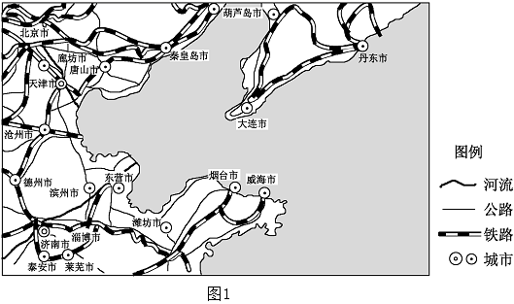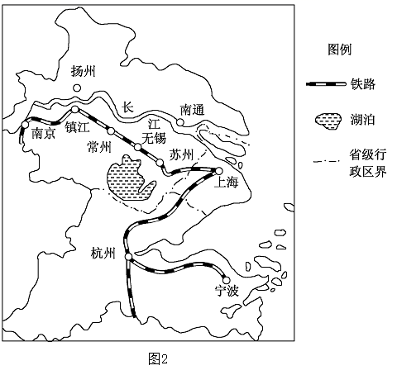
（1）有专家建议调整行政区划，构筑大上海经济区，试分析此建议的好处。
（2）比较天津、济南两城市在交通运输方面的区位特点，简析两城市形成的共同自然条件。
（3）连接长三角与环渤海两大经济圈的京沪高速铁路已经通车，该铁路优先采用以桥代路方式，试分析此方式的优势。
（4）调查发现，来自欧美的外资企业倾向于在以上两区域投资建厂，试分析这样做的理由。
【答案】（1）能够变外部经济为内部经济，减少区际协调的成本与难度;有利于发挥上海的经济辐射功能；有利开长三角产业的合理布局;能够根据产业链的要求，发挥产业集群效应，提高经济效益。
（2）区位特点:天津是沿海港口城市，济南是内陆铁路枢纽城市。
共同自然条件:都是平原地区，地形平坦;温带季风气候，温暖湿润，雨热同期;都位于河流沿岸。
（3）可节省土地，减少占用耕地:减少对其他交通线路的影响。
（4）该两区域的经济基础雄厚，基础设施状况较好，高素质人才比较集中;符合欧美企业的产业结构和技术层次的需要
【分析】（1）根据材料一信息可知，长三角区域内各省市出现招商引资大战，重复建设，壁垒重重，阻碍了长三角生产要素的自由流动和跨地区的经济合作。通过重新调整行政区划，构建大上海经济区，能够变外部经济为内部经济，从而减少区际之间协调的成本和难度，减少内部竞争。以上海为核心构建大上海经济区，更有利于发挥上海的经济辐射带动功能，促进长三角地区产业的合理布局，促进区域产业协调发展。构建大上海经济区，可以发挥各地区的特色优势，根据产业链需求，促进不同优势类型的产业聚集，形成产业集群效应，提高经济效益。
（2）根据图一信息可知，天津地处沿海地区，是环渤海地区重要的沿海港口城市。而济南地理位置相对更靠内陆，为众多铁路的交汇点，是内陆铁路枢纽城市。两城市均位于华北平原，地形相对平坦开阔；两地区均位于我国北方地区，气候属温带季风气候，温暖湿润，雨热同期；两城市均靠近河流，取水方便。
（3）一方面，通过以桥代路，可减少沿线地区耕地的占用，节省土地资源。另一方面，京沪高铁所经区域经济发展水平相对较高，交通线路密集，以桥代路可减少对其他交通线路的影响，形成专线运输线路，也有利于提高运输速度与效率。
（4）长三角地区以及环渤海地区经济基础雄厚，基础设施条件好，吸引了欧美等外资企业建厂。两区域高等院校相对较多，高素质人才较多；另外，欧美等外资企业更倾向于在两地区投资建厂，表明两地区更符合欧美企业产业结构和技术层次的需要，所以相比于其他地区，两区域更能得到欧美等外资企业的青睐。
27．（2018·山东省青岛第五十八中学高三月考）阅读图文材料，完成下列要求。
鄱阳湖流域位子长江干流南侧。长江三峡水利枢纽于2003年首次蓄水发电，2006年建成后，一般于每年汛末蓄水，枯水期三峡水库清水下泄，下游河道侵蚀作用加强。三峡水库汛末蓄水造成鄱阳湖枯水期提前，枯水期延长。2009年，有关部门提出建设鄱阳湖水利枢纽的方案，该方案遭到长江下游省市的反对。下图是长江流域局部图，下表为长江径流流入鄱阳湖年平均状况表。
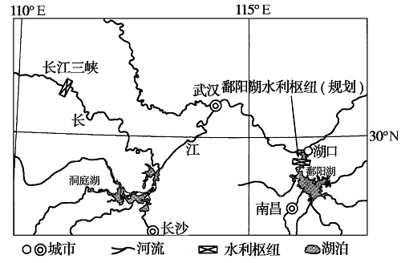
长江径流流入鄱阳湖平均状况
项目  时间 | 天数 | 径流量
1953-2003年 | 13.19 | 24.5x104m3
2003年后 | 9.17 | 18.8x104m3
（1）分析2003年后长江湖口河段枯水期河道侵蚀作用加强的原因。
（2）说明2003年后长江汛期流人鄱阳湖年径流量减小的原因。
（3）阐述长江湖口段下游省市反对建设鄱阳湖水利枢纽的理由。
【答案】（1）三峡水库拦截泥沙，枯水期含沙量较小的清水下泄，泥沙堆积作用减少；三峡水库调节径流，（蓄水结束后）枯水期水库下游平均径流量增加，流水对河床的侵蚀作用加强。
（2）长江汛期，洪水经三峡水库调蓄，长江干流发生大洪水频率降低，洪水位下降，天数减少；建坝后，湖口长江河道侵蚀作用加强，河床加深，长江洪水不易流入鄱阳湖。
（3）建设鄱阳湖水利枢纽，将会拦截入江湖水，长江下游径流量减少，水资源供需矛盾加剧；可能导致长江下游省市枯水期水质下降，水污染加剧；有洄游习性的鱼类无法正常排卵，处在灭绝边缘，生物多样性遭受严重破坏，可能会给长江下游生态环境带来负面影响。
【分析】（1）2003年后长江湖口河段枯水期河道侵蚀作用加强，主要是泥沙堆积减少，侵蚀速度增加。由材料信息可知，随着三峡水库蓄水发电、拦截泥沙，枯水期含沙量较小的清水下泄，使河床中泥沙堆积作用减少。受三峡水库调节径流作用的影响，蓄水结束后，枯水期水库下游的平均径流量增加，流水对河床的侵蚀作用加强。
（2）流入鄱阳湖的年径流量减小，主要从洪水位变低、河道侵蚀增强分析。对比表中数据可知，汛期，洪水经过三峡水库拦蓄作用，长江干流发生大洪水频率降低，洪水期水位降低，天数也减少，导致长江汛期流人鄱阳湖年径流量减小；由上题可知，三峡大坝蓄水后，湖口长江河道侵蚀作用加强，河床加深，长江水位下降，也造成了长江洪水期流入鄱阳湖的水量减少。
（3）建设鄱阳湖水利枢纽，在长江进入汛期时会拦截入湖江水，降低湖泊对长江的调蓄作用，加重下游省市的防洪压力；在枯水期将会拦截入江湖水，长江下游径流量减少，加剧下游省市水资源供需矛盾；可能导致长江下游省市枯水期水质下降，水污染加剧；水利枢纽工程建设，湖口段下游在枯水期水位过低，影响部分河段的通航能力；建设鄱阳湖水利枢纽阻隔长江与鄱阳湖的联系，使有洄游习性的鱼类无法正常繁殖，进而影响生物多样性，可能会给长江下游生态环境带来负面影响。

